Взаимосвязь органических соединений.
1.Напишите уравнения реакций, с помощью которых можно осуществить следующие превращения:
пропилацетат X₁ CH₄ X₂ винилацетилен X₃.

2.Напишите уравнения реакций, с помощью которых можно осуществить следующие превращения:
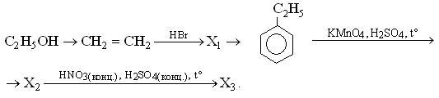
3.Напишите уравнения реакций, с помощью которых можно осуществить следующие превращения:
HCl HBr(изб.) H2O, Hg2+ H2, кат, t°
CH3C≡CAg ------ → X1 ---------→ X2→ X1 ---------→ ацетон -------→ X3

4.Напишите уравнения реакций, с помощью которых можно осуществить следующие превращения:
0°KMnO4, H2O 2HBr H2O(Hg2+), t° Cu(OH)2, t°
H2C=CH2 --------------------→ X1 -------------→X2→CH≡CH ----------→ X3 --------→ X4

При написании уравнений реакций используйте структурные формулы органических веществ

5.Напишите уравнения реакций, с помощью которых можно осуществить следующие превращения:
H2O KMnO4 H2SO4(конц.), t∘ H3PO4(конц.)
CaC2 -----→ X1---------→ K2C2O4 --------------→ X2 → HCOOK------------→ X3

6.Напишите уравнения реакций, с помощью которых можно осуществить следующие превращения:
С2Н4, H⁺ KMnO4, H2SO4, t∘ CH3OH, t∘, H⁺
X1→бензол ---------→ X2 ---------------→ X3 --------------→ X4

